「2023 CJ 대한통운 슈퍼레이스 챔피언십 운영 대행 용역」

제 안 요 청 서

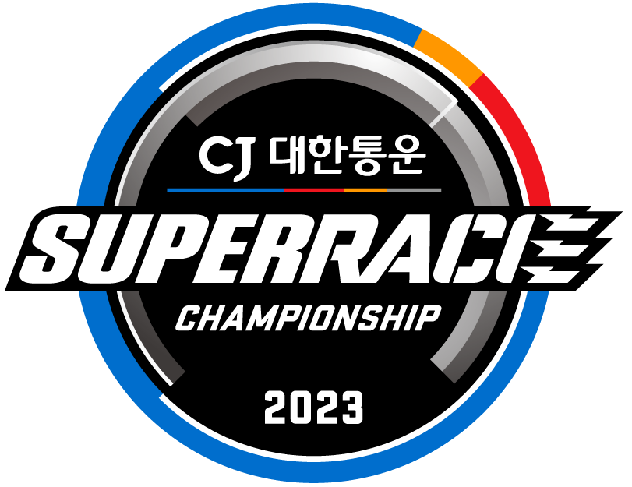

2023. 02.
㈜슈퍼레이스

I. 과업 개요.
1. 과 업 명 : 2023 CJ대한통운 슈퍼레이스 챔피언십 운영 대행
2. 과업 일정 및 장소 :
<2023 슈퍼레이스 챔피언십 대회 일정>
라운드 | 일정 | 장소 | 구분
1,2 | 4월 20일(금) ~ 23일(일) | 에버랜드 스피드웨이 | 개막전
3 | 6월 2일(금) ~ 4일(일) | 영암 KIC | 아시아 모터스포츠 카니발
4 | 7월 7일(금) ~ 8일(토) | 인제 | 나이트레이스
5 | 8월 18일(금) ~ 20일(일) | 에버랜드 스피드웨이 | 나이트레이스/SUMMER FESTIVAL
6 | 10월 13일(금) ~ 15일(일) | 영암 KIC | 전남 GT(6000 Class)
7,8 | 11월 4일(금) ~ 11월5일(일) | 에버랜드 스피드웨이 | 최종전(더블라운드)
(상기 일정은 주최 측의 사정으로 일부 변동될 수 있음)
(6라운드 전남 GT 용역 제외)
3. 과업 기간 : 계약일로부터 과업 완료 시까지
4. 과업 목적 : 슈퍼레이스 챔피언십 현장 브랜딩(제작물 등), 공간 구성(집기임차 포함),
시스템 운영 (전광판 및 음향 등), 현장 이벤트 기획 및 운영 등 다양한
업무의 맞는 전문업체를 선정하여 전문적이고 체계적인 운영 진행.
조직위원회의 업무 효율성 향상과 현장 관람객에게 보다 양질의 관람 환경을
제공하고자 함.
5. 발주 기관 : ㈜슈퍼레이스

Ⅱ. 과업 소개
1. 과업 내용
항목 | 내용
① 브랜딩/이벤트 운영 대행 | ❍공식 행사 운영 일체  ❍컨벤션 존 이벤트 운영 일체  ❍행사장 제작물, 차량 부착물 디자인/제작 일체  ❍대회 홍보 및 홍보인쇄물 디자인/제작 일체
② 공간 기획 및 시스템 운영 대행 | ❍전광판, 음향 등 시스템 설치 및 운영  ❍렌탈물 및 집기류 설치 등 공간 기획
③ 경호 대행 | ❍대회장 및 주차장 안전 관리/통제 운영
1) ①, ②, ③ 항목 중 선택 지원할 수 있으며(항목 수 제한 없음), 중복 지원 가능
2) ③ 경호 대행은 경기장 별 선택 지원 할 수 있으며 선택 수 제한 없음.
(에버랜드 스피드웨이: 1R, 2R, 8-9R, 영암 KIC: 3R, 5R, 인제스피디움: 4R, 6R)
3) 유찰 항목 발생 경우, 입찰된 업체와의 협의를 통해 추가 입찰할 수 있음
Ⅲ. 과업 세부내용
1. 과업 범위
항목 | 내용
①  브랜딩/이벤트 운영 대행 | ❍ 공식 행사 운영 일체  - 개막행사, 시상식, 인터미션 이벤트 등 공식행사 운영  : 해당 경기 개막선언 이벤트 기획/운영  : 시상식 운영 및 시상 물품(샴페인, 트로피 등) 보관/관리  : 피트워크/그리드워크, 택시타임/달려요버스 이벤트 운영(관람객 입/퇴장 인솔 등)  : 트랙 內 인터미션 활용 이벤트 기획/운영(전광판 이벤트, 갤링건 이벤트 등)  ❍ 컨벤션 존 이벤트 운영 일체  - 대회별 컨셉에 맞는 컨벤션존/휴게광장 기획/운영  - 슈퍼레이스 브랜드 체험존 컨텐츠 기획/운영  : 관련 제작물 제작 및 설치/철거, 유지보수, 보관업무 포함  - 컨벤션 존 內 관중 참여 이벤트 기획/운영  : 소규모 공연(버스킹), 토크쇼, 퀴즈쇼, 드라이버/모델 활용 이벤트  ❍ 행사장 제작물, 차량 부착물 제작  - 트랙 장치물/광고물  : 제작 및 설치/철거, 유지보수, 보관 업무 포함  - 대회장 내/외부 제작물  : 공식 행사 운영 관련 제작물 설치/철거  (시상대, 카포디움 등)  : 대회장 외부 동선 안내 배너 설치/철거  - 레이싱 팀 관련 제작물  : 슈트 패치, 차량 리벌리킷(차량 부착 스티커) 제작/관리  ❍ 대회 홍보 및 홍보인쇄물 제작  - 모객을 위한 효과적 커뮤니케이션 채널 제안  - 대회 홍보를 위한 전화 업무, 초대권 발송 대행 업무  - 대회 홍보/운영 인쇄물 제작  ❍ 관람객 대상 설문조사 실시 및 고객 데이터 정리  - 고객 대상 설문조사 진행, 인구통계데이터 확보  - 초대권 회수 관리 및 유입경로 분석  ❍ 결과보고서 제출  - 대회 종료 후 7일 이내 운영 결과보고서 제출  * 후원사 광고물 사진파일(JPG)은 3일 이내 제출  - 시즌 종료 후 2주 내 시즌 결과보고서 제출
②  공간 기획 및 시스템 운영 대행 | ❍ 전광판, 음향 등 시스템 설치 및 운영  - 전광판 및 음향 시스템 시설물 임차, 설치, 철거  : 전광판 LED 500”, 300” 운영(레이어 작업 포함)  : 음향: 패독 공간 및 관람석 음향 시스템 설치  - 대회 당일 전광판 및 음향 시스템 운영  : 시간대별 전광판 운영 관리  ❍ 렌탈물 및 집기류 설치 등 공간 기획 총괄 운영  - 대회장 내/외부 공간 기획  : 주차 구역, 홍보부스, 슈퍼레이스존, 피트 텐트(피트대용) 등  : 미디어센터, 기자회견장, 운영본부, 심사위원실 등 내부공간 조성  : 홍보 부스 참여 업체 현장 가이드  : 현장 실측 및 레이아웃 작성  - 공간 조성을 위한 집기 임차 운영 관리  : 기획된 공간 조성을 위한 집기 임차 및 설치, 철거  : 모바일 화장실, 텐트, 책상, 의자 등 (렌탈물 리스트 참조)  - 공간 조성을 위한 전기 및 전력 관리 / 인터넷 설치 / 동축 설치  : 전기간선 작업, 발전차 및 발전기 운영  : 필요 시 인터넷 설치
③ 경호 대행 | ❍ 대회장 및 주차장 안전 관리/통제 운영  - 패독 內 안전 관리/통제 운영  : 주요 시설 관람객 출입 통제 (사무국, VIP, 심사위원실 등)  : 유류 및 위험물 통제  : 차량 출입 통제, 차량 이동 안전 관리/통제 운영  - 컨벤션존, 관람석 및 외각 안전 관리/통제 운영  : 차량 출입 통제, 차량 이동 안전 관리/통제 운영  - 차량 및 주차장 안전 관리/통제 운영  : 셔틀버스 승하차장 안전 관리/통제 운영  : 주차장 안전 관리/통제 운영

2. 과업 지침
1) 일반 사항
- 과업은 계약체결 후 즉시 착수하여야 하며, 착수전에 착수계, 과업 수행자 명단 등 과업에 필요한 제반 서류를 ㈜슈퍼레이스에 제출 하여야 한다.
- 계약 후 대회별 운영 계획서를 제출하여야 하며, 본 과업이 완료될 때까지 변동이 없어야 한다. 다만, 변동이 불가피한 경우 사전에 협의하여야 한다.
- 대행사는 과업의 진행상황을 서류제출이나 직접 보고해야 하며, 지적 또는 보완 요구 사항은 재작성하여 승인을 받아야 한다.
- 대행사의 과실이나 착오로 인하여 중대한 하자가 발생한 경우는 대행사의 부담으로 이를 즉시 보완하여 과업을 수행하여야 한다.
- 본 과업을 수행함에 있어 발생되는 제반 문제에 관해서는 ㈜슈퍼레이스와 협의하여야 하며, 양자 이견이 있을 때에는 ㈜슈퍼레이스의 의견을 우선적으로 반영하도록 한다.
2) 계약의 해지
- 다음 각 호의 사항에 해당하는 경우에는 당해 계약의 전부 또는 일부를 해제 또는 해지할 수 있다.
: 발주기관인 ㈜슈퍼레이스의 정당한 지시에 불응하여 과업을 진행한 때
: 계약조건을 위반한 때
: 입찰시 제출한 제안서의 내용과 실제 과업을 다르게 수행하거나 회사소개 내용, 용역 실적 이행 증명 등에 중대한 차이가 있어 적절한 과업수행을 기대할 수 없는 경우
: 기타 과업 수행이 어렵다고 인정된 경우
- 상기 각호에 해당될 경우, 발주기관은 대행사에 대하여 일체의 용역 대가를 지불하지 아니함은 물론이고, 기 지급분이 있는 경우 대행사는 이를 즉시 반환조치하고 손해배상을 하여야 한다.
3) 과업의 중지 및 변경
- 발주기관인 ㈜슈퍼레이스 가 본 과업의 일부 또는 전부를 중지시킬 필요가 있다고 인정할 때에는 대행사에게 위 사실을 통지하여야 하며, 대행사는 정당한 사유가 없는 한 이를 수용해야 한다
- 선정된 업체의 귀책사유로 인하여 일정 및 사업 진행에 차질이 있을 경우 계약을 무효화하고 재선정 할 수 있다.
4) 보안 의무
- 보안 관계 법규의 준수
: 대행사는 ㈜슈퍼레이스에 필요한 보안 관계법규 등에 저촉되는 일이 없도록 세심한 주의와 의무를 다하여야 하며, 이의 불이행으로 인한 모든 책임은 대행사가 져야 한다.
: 용역참여자가 교체될시에는 인계, 인수를 철저히 하고 본 사의 승인을 받아야 하며 과업수행에 차질이 없어야 한다.
- 보안 관리의 책임
: 대행사는 관계법규에 의해 보안관리에 최선을 다하여야 하며 대행사의 과실이나 부주의로 인 하여 발생한 손해에 대하여 책임을 져야 한다.
: 대행사는 본 과업을 수행함으로써 산출된 자료 및 내용 등을 본 사의 사전 승인 없이 소유 또는 임의로 복사하거나 외부단체 및 개인에게 제공 또는 공개해서는 안 된다.
5) 안전관리
- 현장 설치/철거 작업 시, 모든 개인 작업자 안전모, 안전화, 추락방지 안전장치(고소 작업자의 경우) 착용 의무화 등 본 사에서 제시하는 안전사고 예방활동 및 작업관리규정을 준수해야 함
- 대행사는 본 과업을 수행함에 있어 안전대책에 관한 계획을 수립‧시행 하여야 한다.
6) 시설물 원상복구
- 본 행사가 종료되면 대행사는 행사에 소요된 장비 및 장치를 즉시 철수하여야 하며, 시설물의 변형 또는 변조 부문, 잔디, 수목, 바닥 훼손 등에 대해서는 원상복구를 하여야 한다.
7) 기 타
- 본 제안요청서의 내용은 개략적인 사항을 언급한 것으로서 협상결과에 따라 계약 시 수정될 수 있다.
- 본 제안요청서의 내용은 계약과 동일한 효력을 가진다.

Ⅳ. 제안 요청 사항
1. 제안 요청 사항
항목 | 내용
① 브랜딩/이벤트  운영 대행 | ❍ 공식행사 기획  - 대회, 라운드 컨셉에 맞는 기획 및 방안 제시  - 개막행사(Opening Ceremony) 기획 및 제안  - 시상식 기획 및 제안  - 그리드 워크 / 피트 워크 기획 및 제안  - 택시타임 / 달려요 버스 기획 및 제안  - 트랙 이벤트(전광판 이벤트, 갤링건 이벤트 등) 기획 및 제안  - 최종전 피날레(최종전 챔피언시상식) 기획 및 제안  ❍ 공식행사 운영/인력 계획  - 안정적이고 체계적인 운영 방향 제시  - 제작물 관련 관리/보관 등 비용효율적화 방안 제시  - 공식행사 진행요원, 미화 선발/교육/관리계획 운영 매뉴얼 제시  - 브랜딩(제작물) 설치/철거 인력 계획  ❍ 컨벤션 조성/이벤트 기획  - 컨셉에 맞는 컨벤션존/휴게광장 구성 방향 및 방안 제시  - 컨벤션 내 이벤트, 관람석 관중 참여 브릿지 이벤트 제안(약 10~15min)  - 슈퍼레이스 Brand Remind 할 수 있는 슈퍼레이스 운영 프로그램(컨텐츠) 제안  - 키즈 드라이빙 스쿨 기획 및 제안  - 초등학생 자녀 동반 3040 가족 단위 관람객을 타겟으로 한 현장 체험,  교육형 컨텐츠 등 제안  ❍ 컨벤션존 운영/인력 계획  - 안정적이고 체계적인 운영 방향 제시  - 제작물 관련 관리/보관 등 비용효율적화 방안 제시  - 프로그램별 진행요원 선발/교육/관리계획  - 브랜딩(제작물) 설치/철거 인력 계획  ❍ 고객(현장 관중) 데이터 분석  - 현장 방문 고객 대상 설문조사 진행 방안, 인구통계 데이터 확보 방안 등 제시  ❍ 과업관리계획  - 단계별 업무 추진 계획  : 각 부문멸 업무 추진 일정 제시  - 단계별 조직 구성 계획  : 구성 본 과업 직접 참여 인력 조직도  : 실무 책임자는 행사 종료시까지 가능한 인원으로 구성해야 함  ❍ 기타  - 슈퍼레이스 대중화(모객 증대)를 위한 방안 제시
②  공간 기획 및 시스템 운영 대행 | ❍운영계획  - 안정적이고 체계적인 운영 방향 제시  - 시스템, 공간기획 관련 비용효율적화 방안제시  ❍과업관리계획  - 단계별 업무 추진 계획  : 각 부문별 업무 추진 일정 제시  - 단계별 조직 구성 계획  : 구성 본 과업 직접 참여 인력 조직도  : 실무 책임자는 행사 종료시까지 가능한 인원으로 구성해야 함
③ 경호 대행 | ❍ 경호 운영/인력 계획  - 안정적이고 체계적인 운영 방향 제시  - 경기장별 운영 계획 제시  - 주차, 경호, 안전, 보안 등 비용효율적화 방안제시  - 프로그램별 진행요원 선발/교육/관리계획 운영 매뉴얼 제시  ❍ 과업관리계획  - 단계별 업무 추진 계획  : 각 부문멸 업무 추진 일정 제시  - 단계별 조직 구성 계획  : 구성 본 과업 직접 참여 인력 조직도  : 실무 책임자는 행사 종료시까지 가능한 인원으로 구성해야 함

2. 제안서 작성 지침
1) 제안서는 한글표기를 원칙으로 하며, 필요 시 외래어(한자 포함)의 사용은 괄호 내에서 표기, 난해한 용어의 사용 및 모호한 표현은 지양
2) 작성 지침에 명시되지 않은 내용에 대한 추가적인 제안사항이 있는 경우 해당 항목에 포함 또는 별도의 항목을 추가하여 작성 할 수 있으며, 또한 작성지침 항목 중 해당 사항이 없는 경우는 해당 항목에 “해당 없음” 으로 간략하게 기술해야 함
3) 제안서의 모든 내용은 객관적으로 입증할 수 있어야 하며, 그 내용이 허위로 확인될 경우는 평가 대상에서 제외됨.
4) 제안내용을 보충하기 위하여 참고문헌 활용 시 참고문헌 목록을 첨부하고, 그 출처를 정확히 알 수 있도록 표기하여야 함.
5) 제안과 관련하여 취득한 지식, 자료, 문서 등은 당사의 승인 없이 외부에 공개하거나 제공할 수 없으며, 배포된 제안요청서는 제안서 작성 이외의 목적으로 사용할 수 없음.
6) 제안서는 파워포인트(Powerpoint) 파일 자유 형식으로 아래 기술된 제안서 목차를 기본으로 작성하는 것을 원칙으로 함.
7) 만일 아래 목차대로 제안사의 특성을 적절히 표현하기에 미흡할 경우 필요한 목차나 내용을 추가 할 수 있음.
8) 별첨 등 추가자료인 경우 위의 목차와는 별도 구성이 가능함.
목 차 | 작성방법 및 세부내용
- 제안개요
- 제안업체 일반
1) 일반현황 | 연혁 및 현황
2) 조직 및 인원현황 | 조직 및 인원현황 제시
3) 주요사업 내용 | 주요 사업내용 분야별로 구분 제시
4) 주요사업 실적 | 최근 3년간 주요사업실적 제시
3. 제안 사항 | 가. 기존 슈퍼레이스 문화, 운영 방식 평가 및 보완 사항 작성  나. 본 사업의 목표 및 추진방안 제시
- 브랜딩/이벤트 운영 대행 | 제안 사항
- 공간 기획 및 시스템 운영 대행 | 제안 사항
- 경호 대행 | 제안 사항
4. 예산 | 가. 과업수행에 필요한 부분별 소요품목(인력포함)에 대해 최대한 객관적이고 상세하게 제시  나. 과업에 해당하는 모든 부문에 대해 사업비 세부내역 제시  다. 별첨된 필수항목 단가표(엑셀양식) 별도 작성 제출 必

3. 유의 사항
1) 현실적인 사실을 바탕으로 실현 가능한 제안 요망
2) 제출 서류의 내용이 허위로 작성되었거나 제안서와 다르게 과업 시행 시 계약을 해지
할 수 있음
3) 패독구역 내 기타 공연, 방송 프로그램 촬영 등 이벤트 진행 시 협조 요망
4) 과업수행을 위하여 기획, 운영, 수행 경험을 가진 전문 인력을 확보하고 있어야 함
5) 대회별 공간/컨셉에 따라 추가 필요한 사항이나 본 제안요청서에 누락된 사항은 대회
전 사전 협의하여 시행. 또한 합의가 어려운 경우 당사 의사에 따르며 주요 의사 결정
은 문서화 함.
6) 과업 수행 중 과업 일정 및 내용, 수량이 변경될 경우 상호 협의하여 시행.
7) 대행사가 과업 수행에 부정당하다고 인정 될 때에는 ㈜슈퍼레이스가 교체를 제의할
수 있으며, 대행사는 특별한 사유가 없는 한 이에 따라야 함.
8) 본 제안요청서의 전체 또는 일부가 제안서 제출 이외의 다른 목적으로 사용되어서는
아니되며, 선정된 업체는 ㈜슈퍼레이스의 보안 요청을 준수하는 것에 동의하여야 함.
9) 제안서를 작성하는데 소요되는 비용은 제안사가 부담하며 제출된 제안서는 반환하지
아니함.
Ⅴ. 2019 CJ 대한통운 슈퍼레이스 챔피언십 운영 이력[참조1]
1. 2019 CJ 대한통운 슈퍼레이스 챔피언십 이벤트&체험 프로그램
구분 |  |  | 항목
트랙 | 이벤트 | 공식 | 개막식
트랙 | 이벤트 | 공식 | 피트 워크 (토)
트랙 | 이벤트 | 공식 | 그리드 워크 (일)
트랙 | 이벤트 | 공식 | 슈퍼투어링
트랙 | 이벤트 | 공식 | 달려요버스
트랙 | 이벤트 | 공식 | 택시타임
트랙 | 이벤트 | 공식 | 시상식
트랙 | 이벤트 | 공식 | 종합시상식 피날레 (최종전)
트랙 | 이벤트 | 인터미션 이벤트 | 대한통운 택배 갤링건 이벤트
트랙 | 이벤트 | 인터미션 이벤트 | 전광판 이벤트
트랙 | 이벤트 | 인터미션 이벤트 | 나이트 드리프트
컨벤션 존 | 이벤트 |  | 모델 포토타임
컨벤션 존 |  |  | 매직쇼
컨벤션 존 |  |  | 드라이버 토크쇼
컨벤션 존 |  |  | 버스킹
컨벤션 존 |  |  | 뮤직 콘서트
컨벤션 존 | 부스 | ENTRANCE | 인포메이션 / 응급센터
컨벤션 존 | 부스 | ENTRANCE | TICKET BOX
컨벤션 존 | 부스 | SUPERRACE  ZONE | Shop SUPERRACE
컨벤션 존 | 부스 | SUPERRACE  ZONE | 버추얼 슈퍼레이스
컨벤션 존 | 부스 | SUPERRACE  ZONE | 키즈 까레라 챔피언십
컨벤션 존 | 부스 | SUPERRACE  ZONE | VRX 라이더
컨벤션 존 | 부스 | SUPERRACE  ZONE | 슈퍼카 전시
컨벤션 존 | 부스 | SUPERRACE  ZONE | 슈퍼레이스 드라이빙스쿨
컨벤션 존 | 부스 | SUPERRACE  ZONE | DIY 체험
컨벤션 존 | 부스 | SUPERRACE  ZONE | 피트스탑 챌린지
컨벤션 존 | 부스 | SUPERRACE  ZONE | 슈퍼레이스 AR
컨벤션 존 | 부스 | SUPERRACE  ZONE | 워터존
컨벤션 존 | 부스 | STAGE | DJ ZONE
컨벤션 존 | 부스 | STAGE | 윙바디
컨벤션 존 | 부스 | REST AREA | 관람객 휴게 공간
컨벤션 존 | 부스 |  | 인포메이션

1-1. 이벤트
1) 공식행사 : 대회당일 경주와 함께 공식일정에 포함되어 진행될 그리드/피트 내 행사
(개막식, 피트 워크, 그리드 워크, 시상식, 종합시상식, 인터미션 이벤트 등)
2) 개막식 : 대회 개막선언, Engine Start ceremony 등 대회시작을 알리는 의식
3) 피트 워크 : 서킷 피트에 레이싱카, 프로드라이버, 레이싱모델과의 포토타임 이벤트
4) 그리드 워크 : 서킷 그리드에 정렬된 레이싱카, 프로드라이버, 레이싱 모델과의 포토타임 이벤트
5) 시상식 : 경기 직후 진행되는 1위~3위 시상을 수여하는 행사
6) 종합시상식 : 최종전 8ROUND 직후 시즌 챔피언 및 팀 시상을 수여하는 행사
7) 택시타임 : 레이싱카에 동승하여 서킷을 체험
8) 달려요 버스 : 가족들과 함께 버스를 타고 서킷을 투어하며 달리는 레이싱카를 볼 수 있는 체험
9) 인터미션 이벤트 : 트랙내 이루어지는 경기 사이의 인터미션 타임을 활용한 이벤트
(갤링건 이벤트, 전광판 이벤트, 드리프트 쇼, 나이트 드리프트 등)
10) 갤링건 이벤트 : 인터미션타임 중 CJ대한통운 택배차량이 그리드에 진입하여 이벤트 담당자가 갤링건으로 관람석을 향하여 경품볼 발사하고 상품으로 교환하는 이벤트
11) 전광판 이벤트 : 인터미션타임 중 전광판을 활용한 이벤트 (퀴즈 쇼, 사진따라하기 미션 등)
12) 컨벤션존 행사 : 대회당일 공식일정 외 컨벤션존 에서 이루어지는 행사
(드라이버 토크쇼, 매직쇼, 버스킹, 레이싱모델 포토타임 등)
13) 드라이버 토크쇼 : 드라이이버에게 듣는 레이스 비하인드 스토리 토크쇼
14) 매직쇼 : 아이들이 직접 참여할 수 있는 체험형 마술쇼
15) 버스킹 : 뮤지션 초청 버스킹 공연
16) 레이싱 모델 포토타임 : 컨벤션존 곳곳에서 레이싱모델을 만날 수 있는 타임
17) 채널A 뮤직 콘서트 : 유명한 뮤지션들과 함께하는 뮤직 콘서트
1-2. 컨벤션존 체험 프로그램
1) MD SHOP : 슈퍼레이스 MD 상품 판매
2) 버추얼 슈퍼레이스 : 슈퍼레이스 스톡카를 그대로 재현한 VR 레이싱 시뮬레이터
3) 키즈 까레라 챔피언십 : 아이들이 즐기는 미니카 레이스
4) VRX 라이더 : 스톡카 드라이버가 되어 서킷을 질주하는 4DX 가상현실 체험
5) 슈퍼카 전시 : 억대를 호가하는 슈퍼카 전시
6) 슈퍼리에스 드라이빙 스쿨 : 전기카트 체험 및 운전 교육 이수, 키즈라이선스 발급
7) DIY 체험 : 직접 색칠하여 드라이버 헬멧, 스톡카 디자인 차량용 방향제 만들어보는 체험
8) 피트스탑 챌린지 : 미캐닉들의 타이어 교체속도에 도전해보는 피트스탑 체험 이벤트
9) 워터파크존 : 유아, 어린이 풀장 운영
1-3. APP
1) 슈퍼레이스 AR APP : 증강현실 스톡카 전시와 경기장 곳곳을 다니며 AR 드라이버 카드 수집을 통한 경품 증정
2. 안전 관리/통제
1) ㈜슈퍼레이스에서 지정한 컨벤션존 참가업체 매뉴얼, 안전사고 예방활동 준수
2) 통제
① 요일별/관계자별 신원 및 식별 방법 확인 후 경기장/패독 입장
② 사전 출입 : 사전출입차신청을 통하여 승인 받은 부대시설 설치 관계자 및 대회관계자
③ 참가팀 : 참가팀 및 팀 관계자
④ 통제 구역
구분 | 담당 |  | 세부내용
용인 | 운영 총괄 |  | 운영 총괄
용인 |  |  | 각 파트별 관리 담당
용인 | 메인게이트 | 입구 초소 | 행사장 내 보안 통제
용인 | 메인게이트 | 중간 안내 부스 | 차량 출입 및 안전 관리/통제
용인 | 메인게이트 | 페독 입구 회차 | 차량 회차 및 안전 관리/통제
용인 | 페독 | 페독 출입 게이트 | 관람객 출입 및 안전 관리/통제
용인 | 페독 | 유류/위험물 저장고 | 출입 통제 및 안전 관리
용인 | 페독 | 피트 로드 입구 | 차량 이동 동선 內관람객 안전 관리/통제
용인 | 페독 | 컨트롤 타워 | 출입 통제 및 안전 관리
용인 | 페독 | 미디어 센터 | 출입 통제 및 안전 관리
용인 | 페독 | VIP 라운지 | 출입 통제 및 안전 관리
용인 | 페독 | 페독 內 전체 | 관람객 이동 동선 內 안내 및 안전 관리/통제
용인 | 컨벤션존 | 컨벤션존 출입 게이트 | 관람객 출입 및 안전 관리/통제
용인 | 컨벤션존 | 셔틀버스 승하차 | 차량 및 관람객 안전 관리/통제
용인 | 컨벤션존 | 컨벤션존 內 전체 | 관람객 안전 관리/통제
용인 | F&B 존 | F&B 존 전체 | 관람객 안전 관리/통제
용인 | 주차 | VIP 발렛 주차장 | 발렛 주차 안내 및 안전 관리/통제
용인 | 주차 | VIP 발렛 주차장 | 발렛 주차 안내 및 안전 관리/통제
용인 | 주차 | VIP 발렛 주차장 | 발렛 주차
용인 | 주차 | VIP/미디어 주차장 | 주차 안내 및 안전 관리/통제
용인 | 주차 | VIP/미디어 주차장 | 주차 안내 및 안전 관리/통제
용인 | 주차 | 관계자 주차장 | 주차 안내 및 안전 관리/통제
용인 | 주차 | 관계자 주차장 | 주차 안내 및 안전 관리/통제
용인 | 주차 | 관람객 주차장 | 주차 안내 및 안전 관리/통제
용인 | 주차 | 관람객 주차장 | 주차 안내 및 안전 관리/통제
용인 | 관람석 | 관람객 관리 | 관람객 이동 동선 內 안내 및 안전 관리/통제
용인 | 관람석 | 관람객 관리 | 관람객 이동 동선 內 안내 및 안전 관리/통제
용인 | 외각 | 관람객 관리 | 관람객 이동 동선 內 안내 및 안전 관리/통제
용인 | 외각 | 관람객 관리 | 관람객 이동 동선 內 안내 및 안전 관리/통제
용인 | 야간 | 입구 초소 | 행사장 내 보안 통제
용인 | 기타
영암 | 운영 총괄 |  | 운영 총괄
영암 |  |  | 각 파트별 관리 담당
영암 | 메인게이트 | 입구 초소 | 행사장 내 보안 통제
영암 | 페독 | 한옥 아치(페독) | 관람객 출입 및 안전 관리/통제
영암 | 페독 | 유류/위험물 저장고 | 관람객 출입 및 안전 관리/통제
영암 | 페독 | 피트 로드 입구 | 차량 이동 동선 內관람객 출입 및 안전 관리/통제
영암 | 페독 | 미디어 센터 | 출입 통제 및 안전 관리
영암 | 페독 | 컨트롤 타워 | 출입 통제 및 안전 관리
영암 | 페독 | VIP 라운지 | 출입 통제 및 안전 관리
영암 | 페독 | 페독 內 전체 | 관람객 이동 동선 內 안내 및 안전 관리/통제
영암 | 컨벤션존 | 컨벤션존 출입 게이트 | 관람객 출입 및 안전 관리/통제
영암 | 컨벤션존 | 한옥 아치(컨벤션) | 출입 통제 및 안전 관리
영암 | 컨벤션존 | 컨벤션존 內 전체 | 관람객 안전 관리/통제
영암 | F&B 존 | F&B 존 전체 | 관람객 안전 관리/통제
영암 | 주차 | VIP/미디어 주차장 | 주차 안내 및 안전 관리/통제
영암 | 주차 | 관계자 주차장 | 주차 안내 및 안전 관리/통제
영암 | 주차 | 관람객 주차장 | 주차 안내 및 안전 관리/통제
영암 | 관람석 | 관람객 관리 | 관람객 이동 동선 內 안내 및 안전 관리/통제
영암 | 외각 | 관람객 관리 | 관람객 이동 동선 內 안내 및 안전 관리/통제
영암 | 기타
인제 | 운영 총괄 |  | 운영 총괄
인제 |  |  | 각 파트별 관리 담당
인제 | 메인게이트 | 입구 초소 | 행사장 내 보안 통제
인제 | 메인게이트 | 중간 안내 | 출입 및 안전 관리/통제
인제 | 페독 | 유류/위험물 저장고 | 관람객 출입 및 안전 관리/통제
인제 | 페독 | 피트 로드 입구 | 차량 이동 동선 內관람객 출입 및 안전 관리/통제
인제 | 페독 | 미디어 센터 | 출입 통제 및 안전 관리
인제 | 페독 | 컨트롤 타워 | 출입 통제 및 안전 관리
인제 | 페독 | VIP 라운지 | 출입 통제 및 안전 관리
인제 | 페독 | 페독 內 전체 | 관람객 이동 동선 內 안내 및 안전 관리/통제
인제 | 컨벤션존 | 컨벤션존 출입 게이트 | 관람객 출입 및 안전 관리/통제
인제 | 컨벤션존 | 페독 입구 | 출입 통제 및 안전 관리
인제 | 컨벤션존 | 컨벤션존 內 전체 | 관람객 안전 관리/통제
인제 | F&B 존 | F&B 존 전체 | 관람객 안전 관리/통제
인제 | 주차 | VIP/미디어 주차장 | 주차 안내 및 안전 관리/통제
인제 | 주차 | 관계자 주차장 | 주차 안내 및 안전 관리/통제
인제 | 주차 | 관람객 주차장 | 주차 안내 및 안전 관리/통제
인제 | 관람석 | 관람객 관리 | 관람객 이동 동선 內 안내 및 안전 관리/통제
인제 | 외각 | 관람객 관리 | 관람객 이동 동선 內 안내 및 안전 관리/통제
인제 | 기타

3)용인 스피드웨이 주차
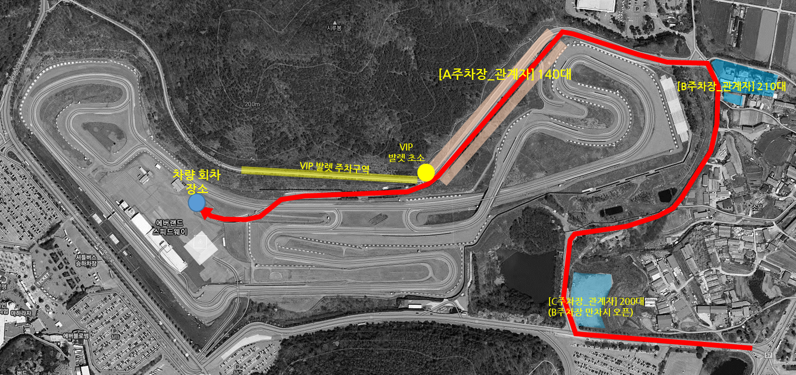

4)영암 KIC 주차
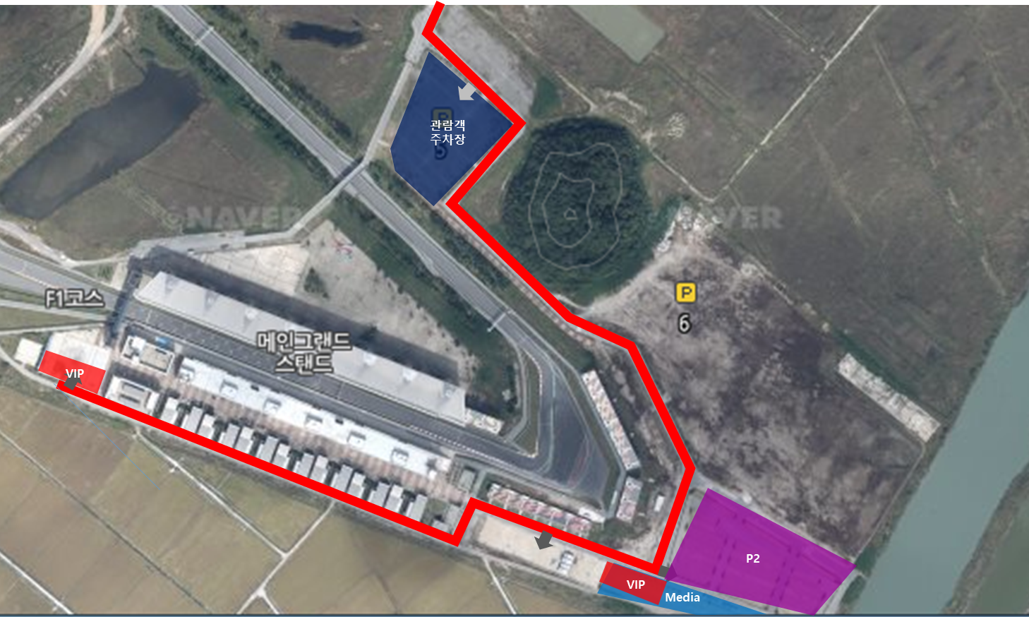

5)인제 스피디움 주차
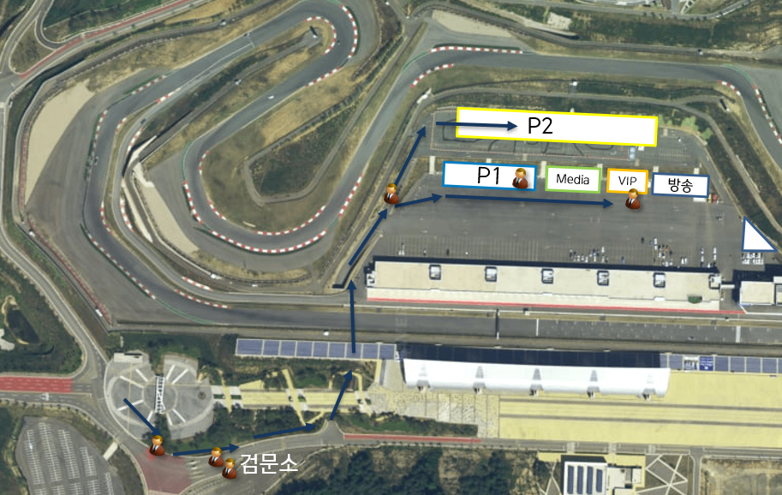

Ⅵ. 2023 CJ 대한통운 슈퍼레이스 챔피언십 운영 계획[참조2]
•1,2R
Operating plan | Date | Time
부대시설 설치 | 2023년 4월 20일(목) | 06:00 ~ 19:00
참가 업체 부스 설치 | 2023년 4월 21일(금) | 10:00 ~ 19:00
운영 | 2023년 4월 22일(토) | 09:00 ~ 18:00
운영 | 2023년 4월 23일(일) | 09:00 ~ 18:00
철거 | 2023년 4월 23일(일) | 19:00 ~
•3R
Operating plan | Date | Time
부대시설 설치 | 2023년 6월 1일(목) | 06:00 ~ 19:00
참가 업체 부스 설치 | 2023년 6월 2일(금) | 10:00 ~ 19:00
운영 | 2023년 6월 3일(토) | 09:00 ~ 18:00
운영 | 2023년 6월 4일(일) | 09:00 ~ 18:00
철거 | 2023년 6월 4일(일) | 19:00 ~
•4R
Operating plan | Date | Time
부대시설 설치 | 2023년 7월 6일(목) | 07:00 ~ 19:00
참가 업체 부스 설치 | 2023년 7월 7일(금) | 10:00 ~ 19:00
운영 | 2023년 7월 8일(토) | 09:00 ~ 18:00
철거 | 2023년 7월 9일(일) | ~ 12:00
•5R
Operating plan | Date | Time
부대시설 설치 | 2023년 8월 17일(목) | 07:00 ~ 19:00
참가 업체 부스 설치 | 2023년 8월 18일(금) | 10:00 ~ 19:00
운영 | 2023년 8월 19일(토) | 15:00 ~ 23:00
운영 | 2023년 8월 20일(일) | 09:00~18:00
철거 | 2023년 8월 20일(일) | 19:00 ~
•7-8R
Operating plan | Date | Time
부대시설 설치 | 2023년 11월 2일(목) | 06:00 ~ 19:00
참가 업체 부스 설치 | 2023년 11월 3일(금) | 10:00 ~ 19:00
운영 | 2023년 11월 4일(토) | 09:00 ~ 18:00
운영 | 2023년 11월 5일(일) | 09:00 ~ 18:00
철거 | 2023년 11월 5일(일) | 19:00 ~
*상기 일정은 변동될 수 있음
*6R 전남GT 제외

